|  |  |  |
| --- | --- | --- |
| Министерство образования Республики Беларусь  Учреждение образования  Белорусский Государственный Университет Информатики и Радиоэлектроники | | |
| Факультет компьютерных систем и сетей | | |
| Кафедра электронных вычислительных машин | | |
| **ОТЧЕТ**по лабораторной работе №2 «Операторы цикла» | | |
| Выполнил  студ. гр.250504 ()  Василевич Д.В. |  | Проверил  ассистент.преп.каф.ЭВМ  Скиба И.Г. |
| Минск 2022 | | |

# 1 Цель и задачи лабораторной работы

**1.1** Цель работы – научиться разрабатывать линейные и разветвляющиеся алгоритмы и писать код на языке Си по составленному алгоритму.   
**1.2** Для достижения поставленной цели необходимо решить следующие задачи:

1) Составить алгоритм решения каждой задачи.

2) Дополнить и расширить сведения по теме ЛР из учебного пособия.

**1.3** Выполнить следующие задания по ЛР в соответствии с вариантом №14 , разработав алгоритмы их реализации, запрограммировав их с использованием языка «Си», отладив и представив результаты работы компьютерных программ.

**Задание 1** Сколько слагаемых должно быть в сумме 1+1/2+1/3+1/4+...+1/n, чтобы эта сумма оказалась больше 5?

**Задание 2** Составить алгоритм, определяющий количество способов, какими задуманное число n>1 можно представить в виде суммы n=i3+j3, считая, что перестановка слагаемых нового способа не даёт.

**Задание 3** Проверить являются ли числа P и Q взаимно простыми.

# 2 Результаты выполнения лабораторной работы

## 

**2.1.1** На рисунке 2.1 приведена блок-схема алгоритма для выполнения задания №1

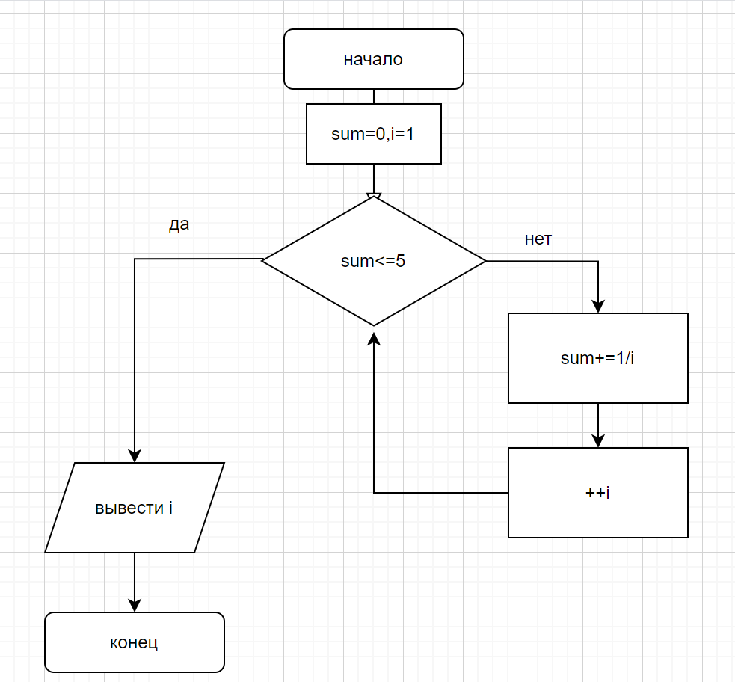

Рисунок 2.1 - Блок-схема алгоритма

**2.1.2** Листинг компьютерной программы по заданию 1.

#include <stdio.h>

int main() {

float sum=0;

float i = 1;

while(sum <= 5){

sum =sum+ (1.0/i);

++i;

}

printf("%f", i);

return 0;

}**2.1.3** Результаты выполнения компьютерной программы вычислению объема а также площади боковой и полной поверхности цилиндра представлены на рисунке 2.2:

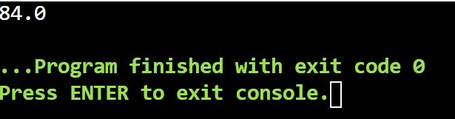

|  |  |  |
| --- | --- | --- |
|  |  |  |
| Рисунок 2.2 - Скриншот результата  **2.2.1** На рисунке 2.2.2 приведена блок-схема алгоритма для выполнения задания №2    *Рисунок 2.2.2 - Блок-схема алгоритма* | | |

**2.2.2** Листинг компьютерной программы по заданию 2.

#include <stdio.h>

int main()

{

int n, i, j;

int x = 0;

printf("enter the number");

scanf_s("%d", &n);

for (i = 0; i * i * i <= n - 1; i++) {

for (j = i; j * j * j <= n - 1; j++) {

if (i * i * i + j * j * j == n) {

x++;

}

}

}

printf("%d variabilities", x);

return 0;

}

**2.2.3** Результаты выполнения компьютерной программы определению являются ли два заданных числа равными представлены на рисунке 2.2.2:

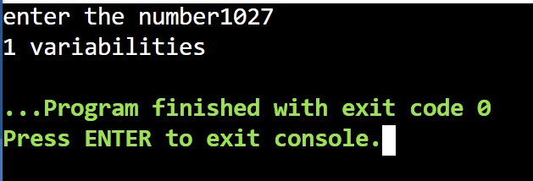

Рисунок 2.2.2

**2.3.1** На рисунке 2.3 приведена блок-схема алгоритма для выполнения задания №3

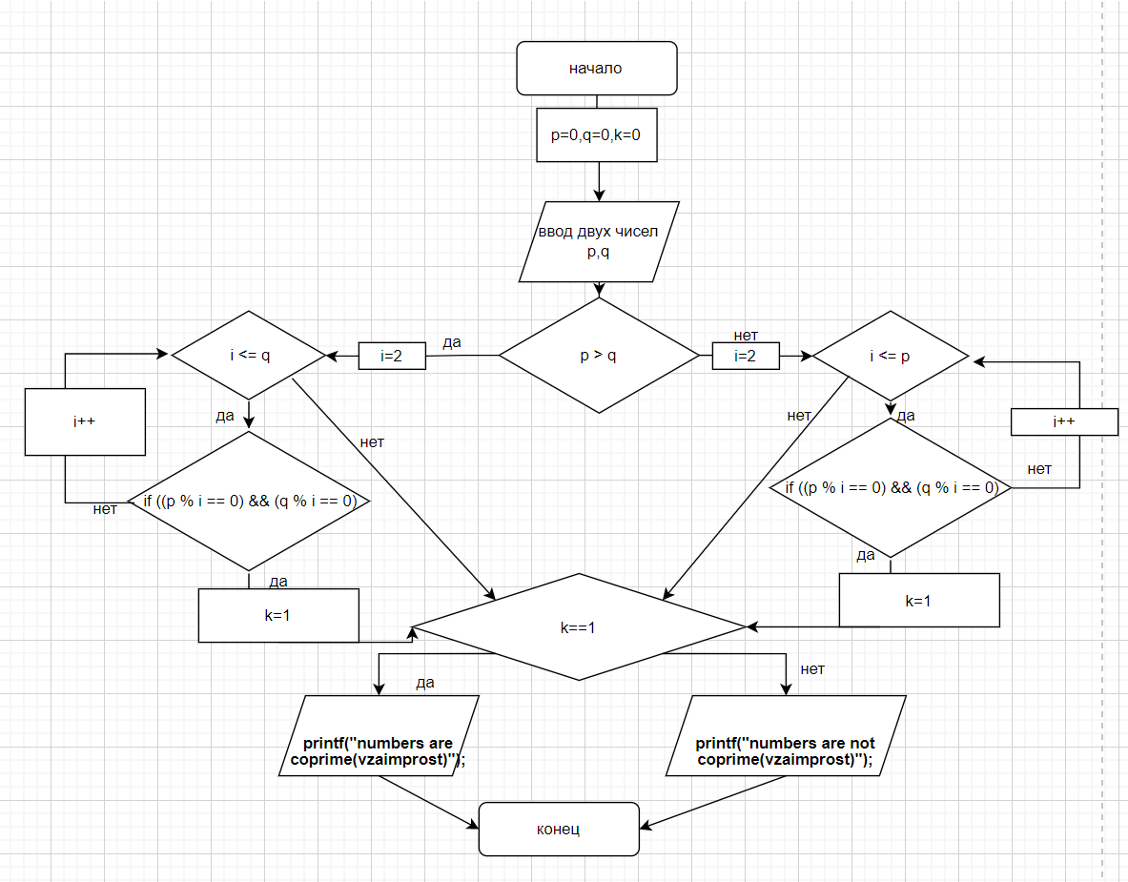

*Рисунок 2.3 - Блок-схема алгоритма*

**2.3.2** Листинг компьютерной программы по заданию 3.

**#include <stdio.h>**

**int main() {**

**int p, q, k = 0;**

**printf("enter p and q\n");**

**scanf_s("%d", &p);**

**scanf_s("%d", &q);**

**if (p > q)**

**{**

**for (int i = 2; i <= q; i++) {**

**if ((p % i == 0) && (q % i == 0))**

**{**

**k = 1;**

**break;**

**}**

**}**

**}**

**else**

**{**

**for (int i = 2; i <= p; i++) {**

**if (p % i == 0 && q % i == 0)**

**{**

**k = 1;**

**}**

**}**

**}**

**if (k == 1)**

**{**

**printf("numbers are coprime(vzaimprost)");**

**}**

**else**

**{**

**printf("numbers are not coprime(vzaimprost)");**

**}**

**return 0;**

**}**

**2.3.3** Результаты выполнения компьютерной программы по нахождению взаимно противоположных чисел представлены на рисунке 2.3.2:

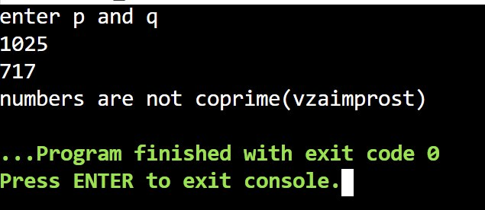

Рисунок 2.3.2

## 2.4 Выводы по результатам выполнения ЛР

В результате выполнения ЛР мною изучены функции ввода-вывода, линейные и разветвляющиеся алгоритмы в языке C.

# 3СПИСОК ИСПОЛЬЗОВАННЫХ ИСТОЧНИКОВ

1. Лекция «» . Конспект лекций (*личный*) по дисциплине ОАиП, Минск, БГУИР, 2022.